**BAB II**

**TINJAUAN UMUM**

**MI CASA RESTAURANT & KARAOKE**

* 1. **Sejarah Singkat**

Pada awal bulan Mei 2016 telah di dirikan sebuah bangunan pada Jl Kyai Saleh No. 06 Mugassari, Semarang dengan luas tanah 1.000m2 dan luas bangunan 569m2 yang dikelola oleh PT Panca Setya Alam Raya. Setelah mendapatkan surat Tanda Daftar Perusahaan (TDUP) dari pihak Pemerintah Kota Semarang PT Panca Setya Alam Raya meresmikan bangunan tersebut dengan nama “Mi Casa Retaurant & Karaoke”. Pemilik dari perusahaan tersebut ialah Bp. Bambang Raya Saputra selaku pemegang saham terbesar, kemudian Bp. Kim Hak Hee sebagai pemilik dari sisa saham tersebut dan juga sebagai General Manager di Mi Casa Restaurant & Karaoke.

Mi Casa Restaurant & Karaoke memberikan tempat hiburan berkonsep ala Korea dengan menyajikan berbagai macam makanan Korea dan juga desain dari ruangan restaurant dan karaoke. Arti dari nama Mi Casa sendiri ialah rumah diambil dari bahasa Korea agar para pengunjung dapat merasakan nikmat dan nyaman seperti di rumah sendiri. Sengaja dibuat dengan konsep korea karena sang pemilik berasal dari Negara Korea, sehingga diharapkan masyarakat Indonesia dapat mengenal tempat hiburan bernuansa Korea.

Dari awal *grand opening* sampai saat ini Mi Casa Restaurant & Karaoke masih beroperasi dan peminatnya pun semakin bertambah. Itu semua disebabkan karena pelayanan yang diberikan kepada pengunjung sampai saat ini sangat cukup baik sehingga pengunjung dapat merasakan nyaman sewaktu berada di tempat hiburan tersebut. Saat ini masih belum terdapat anak cabang dari Mi Casa Restaurant & Karaoke sehingga membuat pengunjung dari luar kota kesulitan untuk mengunjungi dikarenakan jarak tempuh yang cukup jauh.

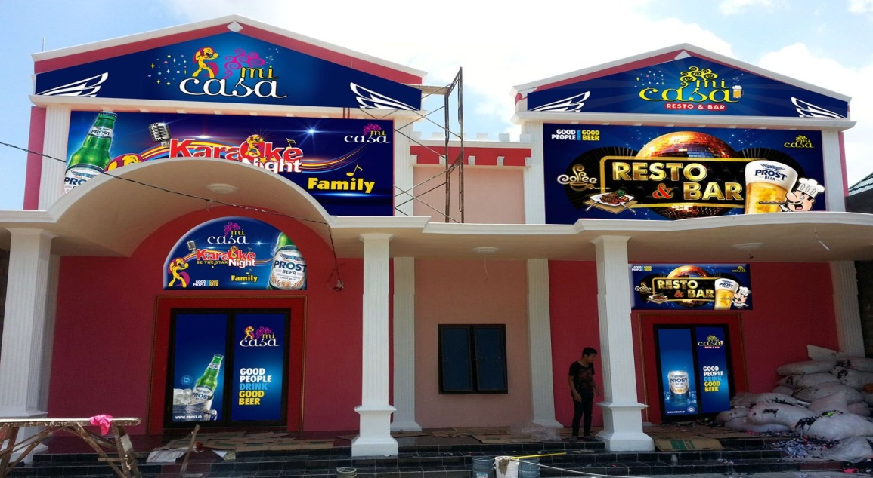

Gambar 2.1 Gedung Mi Casa Restaurant & Karaoke

* 1. **Lokasi Mi Casa Restaurant & Karaoke**

Mi Casa Restaurant & Karaoke bertempatkan di Jl Kyai Saleh No. 06 Mugassari Semarang 50243. Berikut ini adalah peta lokasi Mi Casa Restaurant & Karaoke.

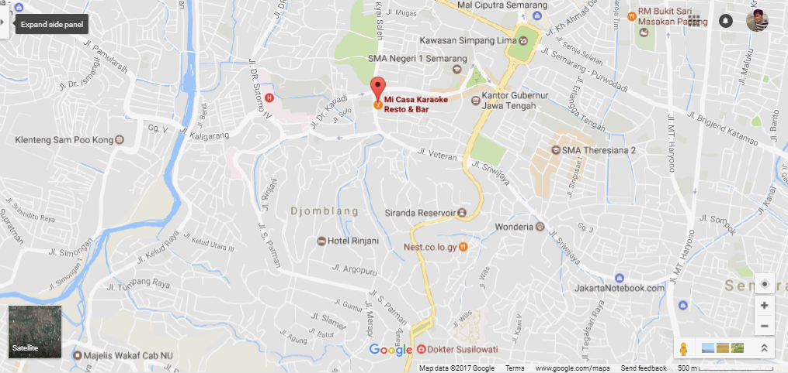

Gambar 2.2 Lokasi Mi Casa Restaurant & Karaoke

* 1. **Visi Dan Misi Mi Casa Restaurant & Karaoke**

1. Visi

Mewujudkan Mi Casa Restaurant & Karaoke menjadi sarana hiburan sehat, Karaoke keluarga dengan bernuansa Korea.

1. Misi

Menciptakan suasana yang nyaman bagi para pengunjung dan selalu mengutamakan kepuasan pelanggan.

* 1. **Tujuan Mi Casa Restaurant & Karaoke**

Tujuan dari perusahaan Mi Casa Restaurant & Karaoke adalah menjadikan tempat hiburan yang mempunyai kualitas dan kwantitas tinggi, memberikan pelayanan terbaik kepada pengunjung, dan memberikan kepuasan kepada pengunjung.

* 1. **Struktur Organisasi**

STRUKTUR ORGANISASI PERIODE 2017

MI CASA RESTAURANT & KARAOKE

ADMIN

GENERAL MANAGER

AST MANAGER RESTAURANT

ACCOUNTING

AST MANAGER KARAOKE

KITCHENS

WAITER/S

SECURITY

KASIR

HOUSE KEEPING

Gambar 2.3 Struktur Organisasi Periode 2017 Mi Casa Restaurant & Karaoke

Keterangan Struktur Organisasi Periode 2017 Mi Casa Restaurant & Karaoke:

1. *General Manager* : Mr. Kim Hak Hee
2. Ast. *Manager*
   * 1. Karaoke : Odit Mulyanto
     2. *Restauran*t : Agus Budi Utomo
3. Admin : Pundhi Syammara
4. *Accounting* : Friska Puji Astuti
5. Kasir
6. Karaoke : Ita Dewi
7. *Restaurant* : Anggi Larasati
8. *Kitchen*
9. Head Chef : Ahmacd Ajie
10. Ast. Chef : Candra Bagus Permana
11. *Waiter*
12. *Waiter* 1 : Febby Andus Setyawan
13. *Waiter* 2 : Hendry Purwanto
14. *Waiter* 3 : Adi Prasetyo
15. *House* *Keeping*
16. HK 1 : Zaenuri
17. HK 2 : Puji Lestari
18. *Security*
19. *Security* 1 : Bambang Hengky Kuriniawan
20. *Security* 2 : Budi Leksmana
    1. **Tugas dan Fungsi Masing-Masing Struktur Mi Casa Restaurant & Karaoke**
       1. *General Manager*
21. Memimpin perusahaan dan menjadi motivator bagi karyawan dalam bekerja.
22. Mengelola jalannya operasional perusahaan.
23. Merencanakan, melaksanakan, mengkoordinasi, mengawasi dan menganalisis semua aktivitas perusahaan.
24. Memastikan setiap karyawan yang dibawah wewenangnya melakukan tugas dan tanggung jawabnya.
    * 1. *Asisstant Manager*
25. Asisstant Manager wajib menyambut tamu dengan ramah tamah, cara memberikan salam dan ucapan selamat datang kepada tamu (sesuai prosedur SOP).
26. Pada saat tamu diantar pada bagian *receptionist* Asisstant Manager wajib mengisi *Room Occupancy Control* berisi data tamu antara lain Nama Tamu, Jam Check In dan Durasi waktu serta memperkenalkan diri kepada customer dan menanyakan apakah suasana ruangannya sudah cukup nyaman atau belum.
27. *Asistant Manager* wajib menanyakan kesan dan pesan terhadap customer agar lebih akrab.
28. *Asisstant Manager* wajib membuat laporan dan berita acara untuk mencari solusi tentang keluhan customer yang bertujuan untuk meingkatkan kualitas pelayanan.
    * 1. Admin
29. Menyusun dan membuat laporan hasil keuangan perusahaan.
30. Merencanakan dan melaksanakan segala kebutuhan dari perusahaan.
31. Mengelola administrasi karyawan yang telah bekerja dengan jangka waktu tertentu, yang telah ditetapkan oleh perusahaan.
    * 1. *Accounting*
32. Mengatur dan mengelola administrasi keuangan perusahaan.
33. Menyusun dan membuat laporan keuangan perusahaan.
34. Menyusun dan membuat anggaran pengeluaran perusahaan.
    * 1. Kasir
35. Setelah tamu selesai pesan Room, kasir segera mengantarkan tamunya kedalam *room* yang dituju sambil membawa *Cover Mic* & *Head Set*.
36. Setelah tamu berada di dalam *room*, kasir wajib menjelaskan tahapan pelayanan kepada tamu.
37. Kasir menjelaskan kepada tamu tentang cara kerja dan pemakaian fasilitas yang akan digunakan oleh tamu.
38. Pada saat tamu melakukan transaksi pembayaran, kasir wajib menginformasikan apa saja yang telah di pesan oleh tamu dan menginformasikan nominal yang harus dibayar oleh pengunjung.
    * 1. *Waiter*/s
39. *Waiter* yang ditugaskan untuk mengontrol dan menyiapkan *room* dan memastikan *room* yang telah di *standby-*kan siap untuk dijual kemudian di informasikan kepada kasir.
40. *Witer* wajib mengecheck AC yang telah distandarkan, antara lain *room*, *lobby* dan koridor.
41. Jika *room* yang sudah mulai terjual *waiter* harus langsung menyiapkan *room* lagi untuk disiapkan dengan ketentuan yang sudah ditetapkan perusahaan.
    * 1. *Kitchen*
42. Mengelola dapur yang telah menjadi tanggung jawabnya.
43. Menyusun menu makanan dan minuman.
44. Membuat standar resep *food* beserta *cost*-nya.
45. Menyusun dan membuat anggaran belanja dapur.
46. Memimpin staff dan bawahannya.
47. Mengawasi jalannya operasional *kitchen* terutama pada saat *Restaurant* dan Karaoke telah buka.
    * 1. *House Keeping*
48. Membersihkan setiap ruangan dengan ketentuan yang sudah ditetapkan oleh perusahaan.
49. *House Keeping check* ulang terhadap fasilitas kerja maupun fasilitas umum setelah *closing* order.
50. Bertanggung jawab atas kebersihan ruangan yang telah dikerjakan.
    * 1. *Security*
51. Menyelenggarakan keamanan dan ketertiban dilingkungan atau kawasan kerja khususnya kemananan phisik (*Physical Security*).
52. Membantu pimpinan dalam hal pengamanan dan penertiban dilingkungan atau kawasan kerja.
53. Melakukan perondaan disekitar kawasan kerja menurut rute dan waktu tertentu.
54. Mengambil langkah-langkah dan tindakan sementara bila terjadi suatu tindak pidana.
55. Memberikan tanda-tanda bahaya atau keadaan darurat, melalui alat-alat alarm dan kode-kode isyarat tertentu bila terjadi kejadian yang dapat membahayakan jiwa, badan atau harta benda di kawasan kerja.